Liceo Industrial Benjamín Franklin 
Especialidad de Electrónica
Módulo 1: Proyectos Electrónicos
Profesor: Miguel Gutiérrez P.

Guía de estudio sobre: “Electricidad”
Nombre: Curso: 3° C Fecha:
Lea Atentamente la guía y conteste en su cuaderno. Esta guía será retroalimentada al reinicio de clases.

La corriente eléctrica

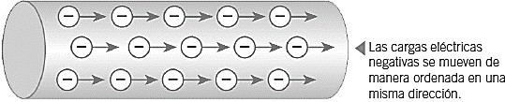
La corriente eléctrica consiste en el movimiento ordenado de las cargas eléctricas dentro de un material. Las cargas eléctricas que se mueven por
los aparatos eléctricos que usamos a diario son las cargas negativas. Las cargas de una corriente eléctrica transportan energía eléctrica, la que puede transformarse fácilmente en otra forma de energía.

Tipos de corriente eléctrica

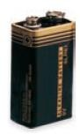
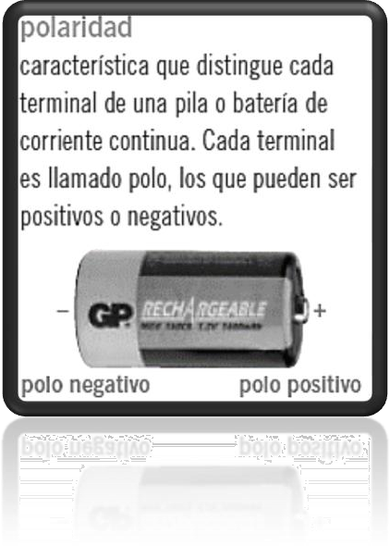
La corriente eléctrica se puede clasificar en dos tipos:

Corriente continua: en este tipo de corriente las cargas eléctricas circulan siempre en un mismo sentido. Esta corriente mantiene siempre fija su polaridad. Las pilas y las baterías entregan corriente continua.

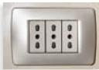

Actividad:

Corriente alterna: este tipo de corriente cambia continuamente el sentido en el que circula y varía constantemente su polaridad. La corriente que llega a nuestros hogares es corriente alterna.

Completa el siguiente cuadro con la información que corresponde:
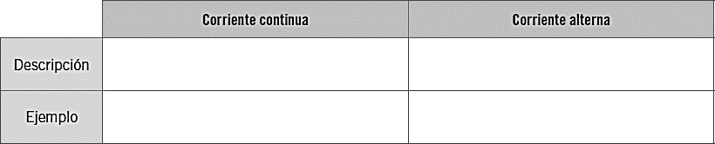

Los circuitos eléctricos

¿Por qué la televisión no está encendida todo el tiempo aunque la mantengamos enchufada? Esto es posible gracias a los circuitos eléctricos que tiene en su interior. Un circuito eléctrico es un sistema por el que circula la corriente eléctrica. Los circuitos permiten transformar la energía eléctrica en otra forma de energía. Los elementos básicos de un circuito eléctrico simple son los siguientes:
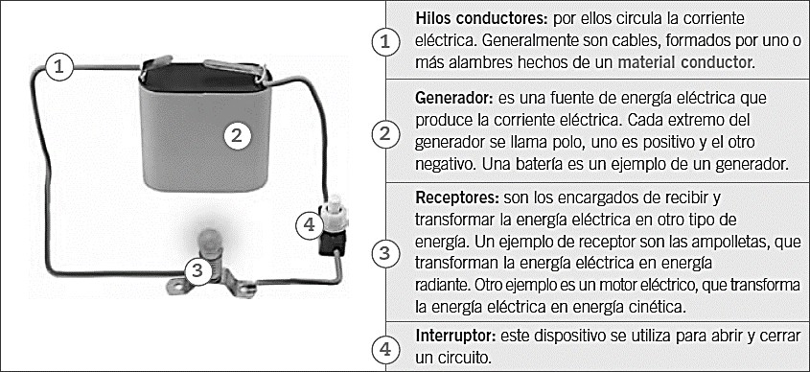

Los elementos de un circuito se combinan de diferentes maneras. Estos deben formar una trayectoria cerrada para que la corriente eléctrica pueda circular.

Simbología de los circuitos

Los circuitos eléctricos suelen representarse mediante esquemas compuestos de símbolos. Los más usados son los siguientes:
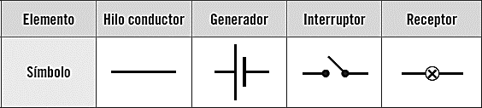

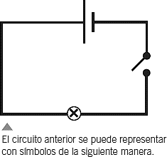

Circuito en serie
En un circuito en serie la corriente recorre todos los elementos del circuito por un único camino. Un circuito en serie está formado por dos o más receptores conectados uno a continuación de otro por el mismo hilo conductor, por lo tanto, la misma corriente eléctrica pasa por cada uno de los receptores.

Este tipo de circuitos no es el más utilizado, ya que presenta inconvenientes, por ejemplo, si se daña un receptor, se interrumpe el paso de la corriente eléctrica y el circuito completo deja de funcionar. Un ejemplo de un circuito en serie es el que tiene una linterna.
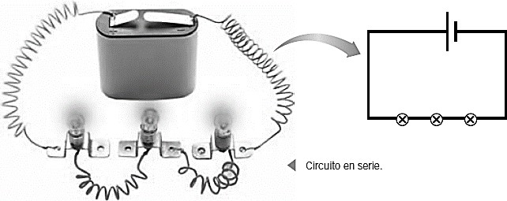

Circuito en paralelo

En un circuito eléctrico en paralelo la corriente que circula por sus hilos conductores se ramifica en algunos puntos, siguiendo cada parte de ella un camino diferente. La corriente eléctrica que pasa por un receptor no pasa por los restantes.

Este tipo de circuitos es muy utilizado, ya que si uno de los elementos se daña, la corriente eléctrica sigue circulando y las otras partes del circuito siguen funcionando. Las conexiones eléctricas de nuestros hogares son circuitos en paralelo.
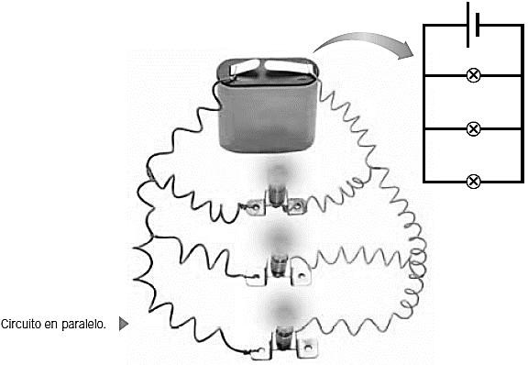

Actividades

- Explica el funcionamiento del circuito de la imagen

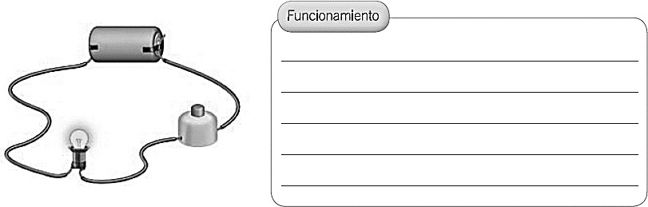

- Observa los dos circuitos e identifica cuál es en serie y cuál en paralelo.
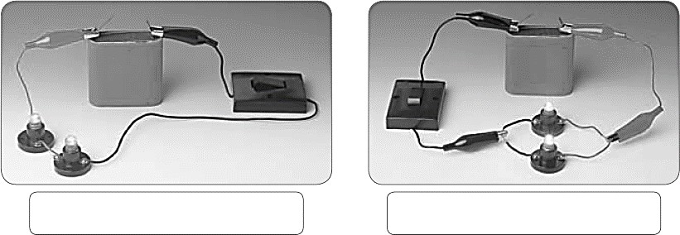

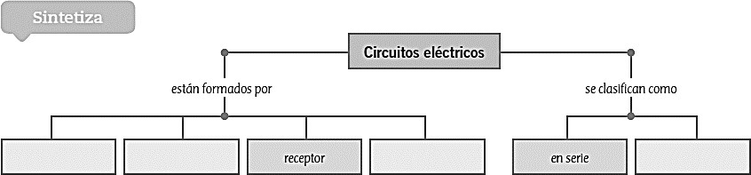

Observa el siguiente circuito y responde:
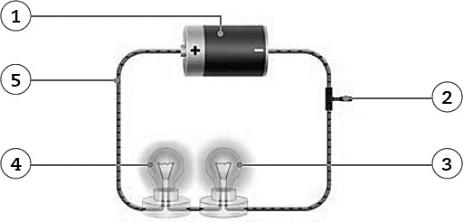

- Escribe el nombre de cada componente señalado en el circuito.

1)_

2)

3-4)

5)

- Explica el funcionamiento del circuito de la imagen.

- ¿Qué sucede si se quema una de las ampolletas del circuito? Explica.

